赛题名称：Misc1

# 解题步骤（WriteUp）

**第一步：**要求寻找定位信息，查看流量包，基本都是和基站通信的数据包

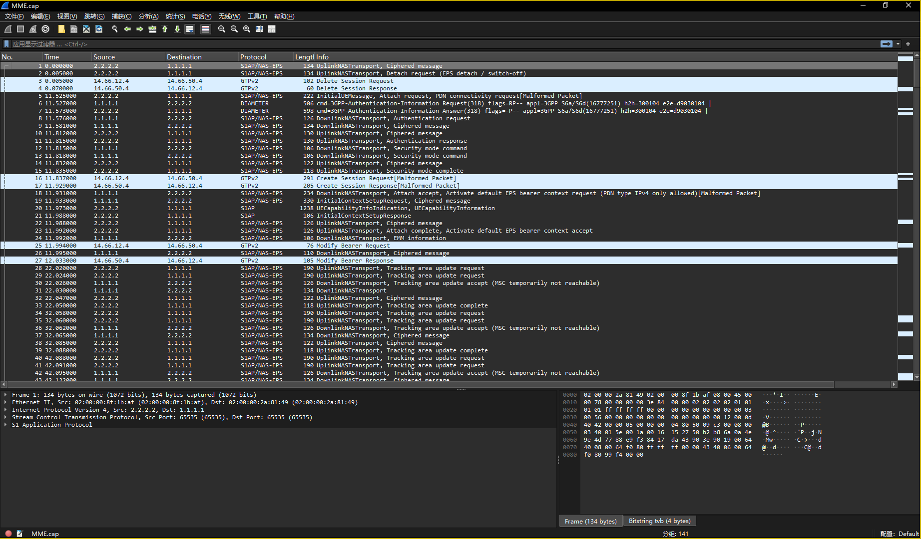

**第二步：**LTE通信流量包中有一个被称作ECGI的值，可以包含一定的位置信息

在基站通信中，ECGI（E-UTRAN Cell Global Identifier）是一个用于唯一标识LTE（长期演进）网络中每个小区的标识符。ECGI由两个主要部分组成：

1. **PLMN ID（Public Land Mobile Network Identifier）**：这是一个标识公共陆地移动网络的代码，通常由一个移动国家码（MCC）和一个移动网络码（MNC）组成。

2. **Cell ID**：这是一个在特定PLMN下唯一标识小区的编号。

ECGI的格式通常是：`<PLMN ID> + <Cell ID>`。通过ECGI，网络能够识别和区分不同的基站小区，这对于移动设备在网络中的定位、切换和资源管理等功能至关重要。

在实际应用中，ECGI被用于各种网络操作，例如小区选择、切换、以及在网络管理和优化中进行小区的监控和分析。

可以认为就是ECGI值泄露了用户的位置信息

**第三步：**查询流量包，大部分包都是加密后的包，无法解密，考虑其中的

cmd=3GPP-Insert-Subscriber-Data Answer(319) flags=-P-- appl=3GPP S6a/S6d(16777251) h2h=9bc110f8 e2e=9bc110f8 | 包，这种包属于基站给用户的回答包，其中会包含基站信息

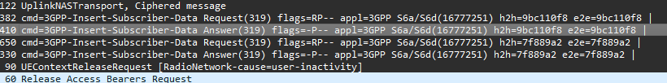

……

**第四步：在第110包查看到location关键字，定位到ECGI值**

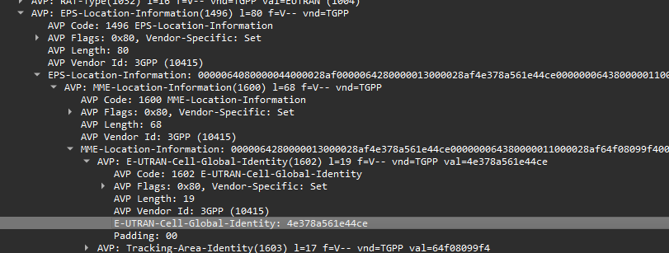

4e378a561e44ce

Md5后得到192d9cbb319a53d18059a30f50db7e7b，即为flag